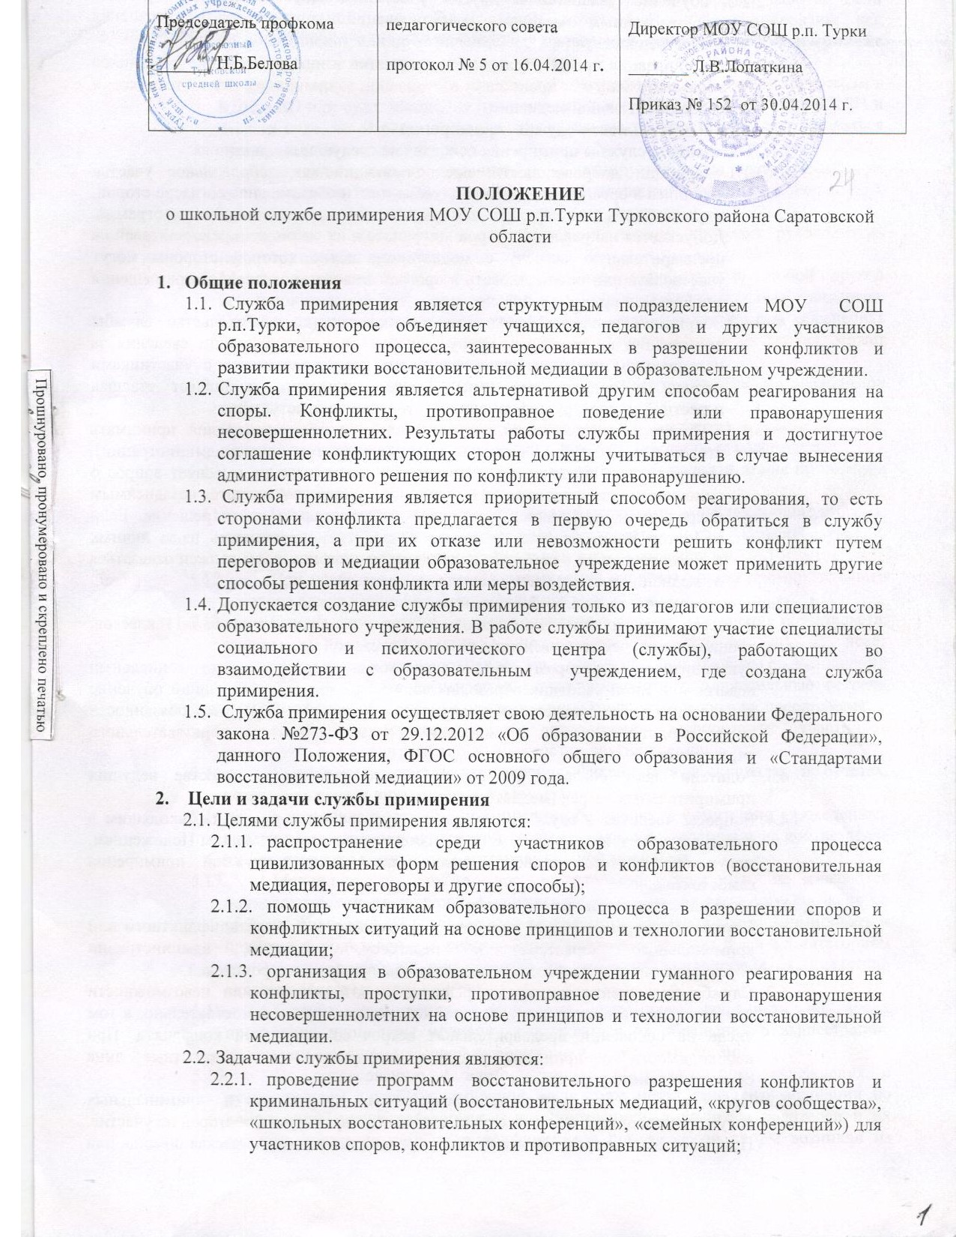

    - обучение учащихся и других участников образовательного процесса цивилизованным методам урегулирования конфликтов и осознания ответственности;
    - организация просветительских мероприятий и информирование участников образовательного процесса о миссии, принципах и технологии восстановительной медиации.
- Принципы деятельности службы примирения
  - Деятельность службы примирения основана на следующих принципах:
    - Принцип добровольности, предполагающий как добровольное участие учащихся в организации работы службы, так и обязательное согласие сторон, вовлеченных в конфликт, на участие в примирительной программе. Допускается направление сторон конфликта и их законных представителей на предварительную встречу с медиатором, после которой стороны могут участвовать или не участвовать в программе восстановительного разрешения конфликта и криминальной ситуации.
    - Принцип конфиденциальности, предполагающий обязательство службы примирения не разглашать полученные в процессе медиации сведения за исключением примирительного договора (по согласованию с участниками встречи и подписанный ими). Также исключение составляет ставшая известной медиатору информация о готовящемся преступлении.
    - Принцип нейтральности, запрещающий службе примирения принимать сторону какого-либо участника конфликта (в том числе администрации). Нейтральность предполагает, что служба примирения не выясняет вопрос о виновности или невиновности той или иной стороны. А является независимым посредником, помогающим сторонам самостоятельно найти решение. Если медиатор понимает, что не может сохранять нейтральность из-за личных взаимоотношений с кем-либо из участников конфликта, он должен отказаться от медиации или передать её другому медиатору.
- Порядок формирования службы примирения
  - В состав службы примирения школы могут входить учащиеся 7-11 классов, прошедшие обучение проведению восстановительной медиации.
  - Руководителем (куратором) службы может быть педагог-психолог, социальный педагог или иной работник образовательного учреждения, прошедший обучение проведению восстановительной медиации, на которого возлагаются обязанности по руководству службой примирения приказом директора образовательного учреждения.
  - Родители дают согласие на работу своего ребенка в качестве ведущих примирительных встреч (медиаторов).
  - Вопросы членства в службе примирения, требований к учащимся, входящим в состав службы, и иные вопросы, не регламентированные настоящим Положением, могут определяться уставом службы, принимаемый службой примирения самостоятельно.
- Порядок работы службы примирения
  - Служба примирения может получать информацию о случаях конфликтного или криминального характера от педагогов, учащихся, администрации образовательного учреждения, членов службы примирения, родителей.
  - Служба примирения принимает решение о возможности или невозможности примирительной программы в каждом конкретном случае самостоятельно, в том числе на основании предварительных встреч со сторонами конфликта. При необходимости о принятом решении информируются должностные лица образовательного учреждения.
  - Программы восстановительного разрешения конфликтов и криминальных ситуаций проводятся только в случае согласия конфликтующих сторон на участие. При несогласии сторон, им может быть предложена психологическая помощь или другие существующие в образовательном учреждении формы работы. Если действия одной или обеих сторон могут быть классифицированы как правонарушение или преступление, для проведения программы необходимо также согласие родителей или их участие во встрече.
  - Медиация может проводиться взрослым медиатором по делам, рассматриваемым в КДН и ЗП или суде. Медиация при этом не отменяет рассмотрения дела в КДН и ЗП или суде, но её результаты и достигнутая достоверность может учитываться при вынесении решения по делу.
  - В случае, если примирительная программа планируется, когда дело находится на этапе дознания, следствия или суда, то о её проведении ставится в известность администрация образовательного учреждения и родители.
  - Переговоры с родителями и должностными лицами проводит руководитель (куратор) службы примирения.
  - Медиатор вправе отказаться от проведения медиации или любой другой восстановительной программы на основании своих профессиональных стандартов. Либо в случае недостаточной квалификации, или невозможности обеспечить безопасность процесса. В этом случае образовательное учреждение может использовать иные педагогические технологии.
  - В сложных ситуациях куратор службы принимает участие в проводимой программе.
  - В случае, если конфликтующие стороны не достигли возраста 10 лет, примирительная программа проводится с согласия классного руководителя.
  - Служба примирения самостоятельно определяет сроки и этапы проведения программы в каждом отдельном случае.
  - В случае, если в ходе примирительной программы конфликтующие стороны пришли к соглашению, достигнутые результаты могут фиксироваться в письменном примирительном договоре или устном соглашении.
  - При необходимости служба примирения передает копию примирительного договора администрации образовательного учреждения.
  - Служба примирения помогает определить способ выполнения обязательств, взятых на себя сторонами в примирительном договоре, но не несёт ответственность за их выполнение. При возникновении проблем в выполнении обязательств, служба примирения может проводить дополнительные встречи сторон и помочь сторонам осознать причины трудностей и пути их преодоления.
  - При необходимости служба примирения информирует участников примирительной программы о возможностях других специалистов.
  - Деятельность службы примирения фиксируется в журналах и отчетах, которые являются внутренними документами службы.
  - Руководитель службы примирения обеспечивает мониторинг проведенных программ, проведение супервизий со школьниками-медиаторами на соответствие их деятельности принципам восстановительной медиации.
  - Медиации и другие восстановительные практики не являются психологической процедурой и поэтому не требуют обязательного согласия со стороны родителей. Однако куратор старается по возможности информировать и привлекать родителей в медиацию (по указанным в пунктах 5.3 и 5.4 категориям дел, участие родителей или согласие на проведение медиации в их отсутствие является обязательным).
  - Служба примирения рекомендует участникам конфликта на время проведения процедуры медиации воздержаться от обращения в вышестоящие инстанции, средства массовой информации или судебные органы.
  - По согласованию с администрацией образовательного учреждения и руководителем службы примирения, медиаторы могут проводить медиации по конфликтам между педагогами и администрацией, конфликты родителей и их детей, а также по семейным конфликтам и спорам. Если споры возникли из гражданских правоотношений, в том числе в связи с осуществлением предпринимательской и иной экономической деятельности, а также из трудовых правоотношений и семейных, деятельность медиатора и его квалификация регулируется 193-ФЗ РФ «Об альтернативной процедуре урегулирования споров с участием посредника».
  - При необходимости, служба примирения получает у сторон разрешение на обработку их персональных данных в соответствии с законом «О персональных данных» 152-ФЗ.
- Организация деятельности службы примирения.
  - Службе примирения администрация образовательного учреждения предоставляет помещение для сборов и проведения примирительных программ, а также возможность использовать иные ресурсы образовательного учреждения (оборудование, оргтехнику, канцелярские принадлежности, средства информации и другое).
  - Оплата работы куратора (руководителя) службы примирения осуществляется из средств фонда оплаты труда образовательного учреждения.
  - Поддержка и сопровождение школьной службы примирения может осуществляться социально-психологическими центрами или общественными организациями, имеющими обученных и практикующих медиаторов, по договору на возмездной или безвозмездной основе.
  - Должностные лица образовательного учреждения оказывают службе примирения содействие в распространении информации о деятельности службы среди педагогов и учащихся.
  - Администрация образовательного учреждения содействует службе примирения в организации взаимодействия с педагогами образовательного учреждения, а также социальными службами и другими организациями. Администрация поддерживает обращение педагогов и учащихся в службу примирения.
  - В случае, если стороны согласились на примирительную встречу, то применение административных санкций в отношении данных участников конфликта приостанавливаются. Решение о необходимости возобновления административных действий принимается после получения информации о результатах работы службы примирения и достигнутых договоренностях сторон.
  - Администрация образовательного учреждения поддерживает участие руководителя (куратора) и медиаторов службы примирения в собраниях ассоциации медиаторов, супервизиях и в повышении их квалификации.
  - Не реже, чем один раз в четверть проводится совещание между администрацией и службой примирения по улучшению работы службы и взаимодействия с педагогами с целью предоставления участия в примирительных встречах большему числу учащихся.
  - Служба примирения может вносить на рассмотрение администрации предложения по снижению конфликтности в образовательном учреждении.

- Заключительные положения
  - Настоящее положение вступает в силу с момента утверждения.
  - Изменения в настоящее положение вносятся директором образовательного учреждения по предложению службы примирения, управляющего совета или органов самоуправления.
  - Вносимые изменения не должны противоречить «Стандартам восстановительной меди

